Colegio Algarrobos **Ciencia** y **Tecnología** – **3°** **Primaria**

Unidad II – Fomentemos la unión familiar

Ficha de información – Las prótesis

**LAS PRÓTESIS**

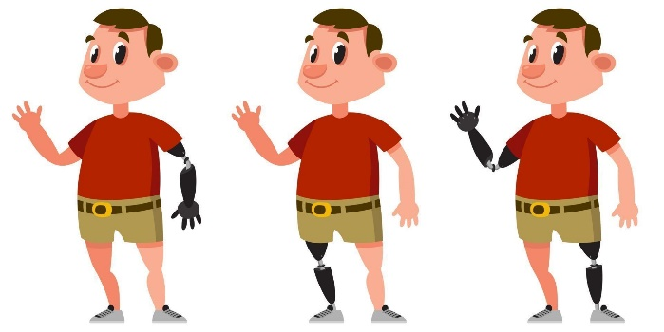Años atrás, las personas que perdían brazos, piernas o manos, podían reemplazarlos con piezas de madera o de hierro. Ahora, gracias a la tecnología, muchas partes del cuerpo pueden reemplazarse con modernas prótesis.

Las prótesis modernas tienen el aspecto del órgano y son fabricadas con plástico y otros materiales livianos y resistentes como el grafito y el titanio.

Esto constituye una alternativa para que las personas que hayan sufrido la pérdida de alguna parte del cuerpo puedan alcanzar una mejor calidad de vida.

1. **Según el texto anterior, subraya la afirmación correcta.**
2. Las prótesis son alternativas tecnológicas para los zurdos.
3. Las prótesis son aparatos o dispositivos que sustituyen artificialmente una parte de un cuerpo.
4. Algunos ejemplos de prótesis modernas son el plástico, el grafito y el titanio.
5. **Escribe un sinónimo para cada término.**

fuerte

cambiar

a. Resistente: c. Reemplazar:

ligero

actual

b. Moderno: d. Liviano:

1. 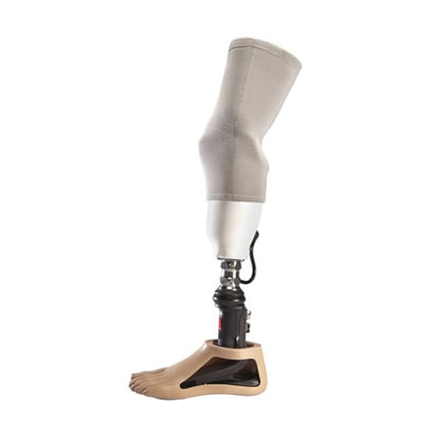**Observa la imagen y contesta.**
2. ¿A qué parte del cuerpo sustituye esta prótesis?

A la pierna

1. ¿De qué material crees que está hecha?

De materiales ligeros

1. ¿Qué características tienen este tipo de prótesis?

Se pueden conectar a la parte dañada del cuerpo no es necesario hacer una operación para unirla si no te la pones tu mismo

1. **Averigua y responde, en tu cuaderno.**
2. ¿Qué otros materiales se utilizan ahora en las prótesis para las personas discapacitadas?

Aluminio, acero inoxidable, titanio o fibra de carbono

1. ¿En qué se diferencian los instrumentos para zurdos de los instrumentos para diestros?

la diferencia es la posición de los dedos